

**Об утверждении регламентов государственных услуг, оказываемых в сфере недропользования**

***Утративший силу***

Постановление акимата Алматинской области от 31 июля 2019 года № 322. Зарегистрировано Департаментом юстиции Алматинской области 5 августа 2019 года № 5217. Утратило силу постановлением акимата Алматинской области от 26 марта 2020 года № 119

      Сноска. Утратило силу постановлением акимата Алматинской области от 26.03.2020 № 119 (вводится в действие по истечении десяти календарных дней после дня его первого официального опубликования).

      В соответствии с пунктом 1 статьи 16 Закона Республики Казахстан от 15 апреля 2013 года "О государственных услугах", приказами Министра по инвестициям и развитию Республики Казахстан от 28 апреля 2015 года № 501 "Об утверждении стандартов государственных услуг в сфере геологии и пользования водными ресурсами" (зарегистрирован в Реестре государственной регистрации нормативных правовых актов № 11452), от 28 апреля 2015 года № 521 "Об утверждении стандартов государственных услуг в сфере недропользования, за исключением углеводородного сырья и урана" (зарегистрирован в Реестре государственной регистрации нормативных правовых актов № 11606), акимат Алматинской области ПОСТАНОВЛЯЕТ:

      1. Утвердить:

      регламент государственной услуги "Выдача заключения об отсутствии или малозначительности полезных ископаемых в недрах под участком предстоящей застройки" согласно приложению 1 к настоящему постановлению;

      регламент государственной услуги "Выдача разрешения на застройку территорий залегания полезных ископаемых" согласно приложению 2 к настоящему постановлению;

      регламент государственной услуги "Выдача лицензии на старательство", согласно приложению 3 к настоящему постановлению;

      регламент государственной услуги "Регистрация договора залога права недропользования на разведку, добычу общераспространенных полезных ископаемых" согласно приложению 4 к настоящему постановлению;

      2. Признать утратившими силу постановления акимата Алматинской области от 29 октября 2015 года № 479 "Об утверждении регламентов государственных услуг в сфере недропользования" (зарегистрирован в Реестре государственной регистрации нормативных правовых актов № 3594, опубликован 27 июля 2016 года в информационно-правовой системе "Әділет"), от 21 июля 2016 года № 406 "О внесении изменений в постановление акимата Алматинской области от 29 октября 2015 года № 479 "Об утверждении регламентов государственных услуг в сфере недропользования" (зарегистрирован в Реестре государственной регистрации нормативных правовых актов № 3939, опубликован 1 сентября 2016 года в информационно -правовой системе "Әділет").

      3. Государственному учреждению "Управление предпринимательства и индустриально-инновационного развития Алматинской области" в установленном законодательством Республики Казахстан порядке обеспечить:

      1) государственную регистрацию настоящего постановления в Департаменте юстиции Алматинской области;

      2) в течение десяти календарных дней со дня государственной регистрации настоящего постановления направление его копии в бумажном и электронном виде на казахском и русском языках в Республиканское государственное предприятие на праве хозяйственного ведения "Институт законодательства и правовой информации Республики Казахстан" для официального опубликования и включения в Эталонный контрольный банк нормативных правовых актов Республики Казахстан;

      3) размещение настоящего постановления на интернет-ресурсе акимата Алматинской области после его официального опубликования;

      4) в течение десяти рабочих дней после дня государственной регистрации настоящего постановления представление в государственно-правовой отдел аппарата акима Алматинской области сведений об исполнении мероприятий, предусмотренных подпунктами 1), 2) и 3) настоящего пункта.

      4. Контроль за исполнением настоящего постановления возложить на заместителя акима Алматинской области С. Бескемпирова.

      5. Настоящее постановление вступает в силу со дня государственной регистрации в органах юстиции и вводится в действие по истечении десяти календарных дней после дня его первого официального опубликования.

|  |  |
| --- | --- |
|  | Приложение 1 утвержденное постановлением акимата Алматинской области от "____" ________ 2019 года № _____ |

**Регламент государственной услуги "Выдача заключения об отсутствии или малозначительности полезных ископаемых в недрах под участком предстоящей застройки"**

**1. Общие положения**

      1. Государственная услуга "Выдача заключения об отсутствии или малозначительности полезных ископаемых в недрах под участком предстоящей застройки" (далее - государственная услуга) оказывается на бесплатной основе физическим и юридическим лицам (далее - услугополучатель) местным исполнительным органом области (далее - услугодатель).

      Государственная услуга оказывается на основании стандарта государственной услуги "Выдача заключения об отсутствии или малозначительности полезных ископаемых в недрах под участком предстоящей застройки" утвержденного приказом Министра по инвестициям и развитию Республики Казахстан от 28 апреля 2015 года № 501 (зарегистрирован в Реестре государственной регистрации нормативных правовых актов № 11452) (далее - Стандарт).

      Прием заявления и выдача результата оказания государственной услуги осуществляется через веб-портал "электронного правительства" www.egov.kz (далее – портал).

      2. Форма оказания государственной услуги: электронная (полностью автоматизированная).

      3. Результат оказания государственной услуги: заключение об отсутствии или малозначительности полезных ископаемых в недрах под участком предстоящей застройки по форме согласно приложению 1 к Стандарту или письмо-уведомление о наличии полезных ископаемых под площадью предстоящей застройки в произвольной форме либо мотивированный ответ об отказе в оказании государственной услуги в случаях и по основаниям, предусмотренных пунктом 10 Стандарта.

      Форма предоставления результата оказания государственной услуги: электронная.

      На портале результат оказания государственной услуги направляется в "личный кабинет" в форме электронного документа, подписанного электронной цифровой подписью (далее – ЭЦП) уполномоченного лица услугодателя.

**2. Описание порядка действий структурных подразделений (работников) услугодателя в процессе оказания государственной услуги**

      4. Основанием для начала процедуры (действия) по оказанию государственной услуги является обращение услугополучателя с пакетом документов, согласно пункту 9 Стандарта.

      5. Содержание каждой процедуры (действия), входящей в состав процесса оказания государственной услуги, длительность его выполнения и результат процедуры (действия) по оказанию государственной услуги:

      1) прием, регистрация документов и направление руководителю услугодателя на резолюцию – 15 (пятнадцать) минут. Результат - направление руководителю услугодателя;

      2) рассмотрение документов и определение ответственного исполнителя услугодателя – 3 (три) часа. Результат - определение ответственного исполнителя услугодателя;

      3) рассмотрение документов, оформление результата оказания государственной услуги ответственным исполнителем услугодателя и направление на подпись руководителю услугодателя – 8 (восемь) рабочих дней. Результат - направление результата оказания государственной услуги на подпись руководителю услугодателя;

      4) подписание результата оказания государственной услуги и направление ответственному исполнителю услугодателя – 4 (четыре) часа. Результат - направление результата оказания государственной услуги ответственному исполнителю услугодателя;

      5) выдача результата оказания государственной услуги – 15 (пятнадцать) минут. Результат - выдача результата оказания государственной услуги.

**3. Описание порядка взаимодействия структурных подразделений (работников) услугодателя в процессе оказания государственной услуги**

      6. Перечень структурных подразделений (работников) услугодателя, которые участвуют в процессе оказания государственной услуги:

      1) сотрудник канцелярии услугодателя;

      2) руководитель услугодателя;

      3) ответственный исполнитель услугодателя.

      7. Описание последовательности процедур (действий) между структурными подразделениями (работниками) с указанием длительности каждой процедуры (действия) приведены в приложении настоящего регламента "Справочнике бизнес-процессов оказания государственной услуги".

**4. Описание порядка взаимодействия с Государственной корпорацией "Правительство для граждан" и (или) иными услугодателями, а также порядка использования информационных систем в процессе оказания государственной услуги**

      8. Описание порядка обращения и последовательности процедур (действий) услугодателя и услугополучателя при оказании государственных услуг через портал:

      1) услугополучатель регистрируется на портале, направляет запрос в форме электронного документа, подписанного ЭЦП;

      2) в "личном кабинете" услугополучателя отображается статус о принятии запроса для оказания государственной услуги с указанием даты получения результата государственной услуги;

      3) после принятия запроса, порядок действий структурных подразделений услугодателя в процессе оказания государственной услуги осуществляется в соответствии с пунктом 5 настоящего регламента.

|  |  |
| --- | --- |
|  | Приложение к регламенту государственной услуги "Выдача заключения об отсутствии или малозначительности полезных ископаемых в недрах под участком предстоящей застройки" |

**Справочник бизнес-процессов оказания государственной услуги**

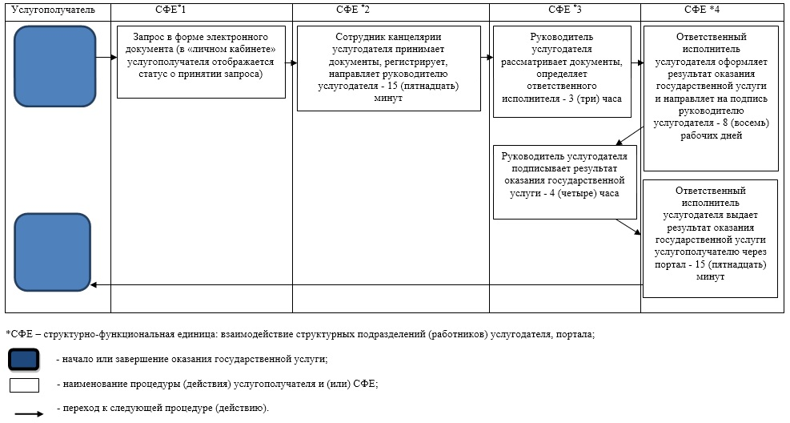

|  |  |
| --- | --- |
|  | Приложение 2 утвержденное постановлением акимата Алматинской области от "____" ________ 2019 года № _____ |

**Регламент государственной услуги "Выдача разрешения на застройку территорий залегания полезных ископаемых"**

**1. Общие положения**

      1. Государственная услуга "Выдача разрешения на застройку территорий залегания полезных ископаемых" (далее - государственная услуга) оказывается на бесплатной основе физическим и юридическим лицам (далее - услугополучатель) местным исполнительным органом области (далее - услугодатель).

      Государственная услуга оказывается на основании стандарта государственной услуги "Выдача разрешения на застройку территорий залегания полезных ископаемых" утвержденного приказом Министра по инвестициям и развитию Республики Казахстан от 28 апреля 2015 года № 501 (зарегистрирован в Реестре государственной регистрации нормативных правовых актов № 11452) (далее - Стандарт).

      Прием заявления и выдача результата оказания государственной услуги осуществляется через веб-портал "электронного правительства" www.egov.kz (далее – портал).

      2. Форма оказания государственной услуги: электронная (полностью автоматизированная).

      3. Результат оказания государственной услуги: выдача разрешения на застройку территорий залегания полезных ископаемых по форме согласно приложению 1 к Стандарту либо мотивированный ответ об отказе в оказании государственной услуги в случаях и по основаниям, предусмотренным пунктом 10 Стандарта.

      Форма предоставления результата оказания государственной услуги: электронная.

      На портале результат оказания государственной услуги направляется в "личный кабинет" в форме электронного документа, подписанного электронной цифровой подписью (далее – ЭЦП) уполномоченного лица услугодателя.

**2. Описание порядка действий структурных подразделений (работников) услугодателя в процессе оказания государственной услуги**

      4. Основанием для начала процедуры (действия) по оказанию государственной услуги является обращение услугополучателя с пакетом документов, согласно пункту 9 Стандарта.

      5. Содержание каждой процедуры (действия), входящей в состав процесса оказания государственной услуги, длительность его выполнения и результат процедуры (действия) по оказанию государственной услуги:

      1) прием, регистрация документов и направление руководителю услугодателя на резолюцию – 15 (пятнадцать) минут. Результат - направление руководителю услугодателя;

      2) рассмотрение документов и определение ответственного исполнителя услугодателя – 3 (три) часа. Результат - определение ответственного исполнителя услугодателя;

      3) рассмотрение документов, оформление результата оказания государственной услуги ответственным исполнителем услугодателя и направление на подпись руководителю услугодателя – 8 (восемь) рабочих дней. Результат - направление результата оказания государственной услуги на подпись руководителю услугодателя;

      4) подписание результата оказания государственной услуги и направление ответственному исполнителю услугодателя – 4 (четыре) часа. Результат - направление результата оказания государственной услуги ответственному исполнителю услугодателя;

      5) выдача результата оказания государственной услуги – 15 (пятнадцать) минут. Результат - выдача результата оказания государственной услуги.

**3. Описание порядка взаимодействия структурных подразделений (работников) услугодателя в процессе оказания государственной услуги**

      6. Перечень структурных подразделений (работников) услугодателя, которые участвуют в процессе оказания государственной услуги:

      1) сотрудник канцелярии услугодателя;

      2) руководитель услугодателя;

      3) ответственный исполнитель услугодателя.

      7. Описание последовательности процедур (действий) между структурными подразделениями (работниками) с указанием длительности каждой процедуры (действия) приведены в приложении настоящего регламента "Справочнике бизнес-процессов оказания государственной услуги".

**4. Описание порядка взаимодействия с Государственной корпорацией "Правительство для граждан" и (или) иными услугодателями, а также порядка использования информационных систем в процессе оказания государственной услуги**

      8. Описание порядка обращения и последовательности процедур (действий) услугодателя и услугополучателя при оказании государственных услуг через портал:

      1) услугополучатель регистрируется на портале, направляет запрос в форме электронного документа, подписанного ЭЦП;

      2) в "личном кабинете" услугополучателя отображается статус о принятии запроса для оказания государственной услуги с указанием даты получения результата государственной услуги;

      3) после принятия запроса, порядок действий структурных подразделений услугодателя в процессе оказания государственной услуги осуществляется в соответствии с пунктом 5 настоящего регламента.

|  |  |
| --- | --- |
|  | Приложение к регламенту государственной услуги "Выдача разрешения на застройку территорий залегания полезных ископаемых" |

**Справочник бизнес-процессов оказания государственной услуги**

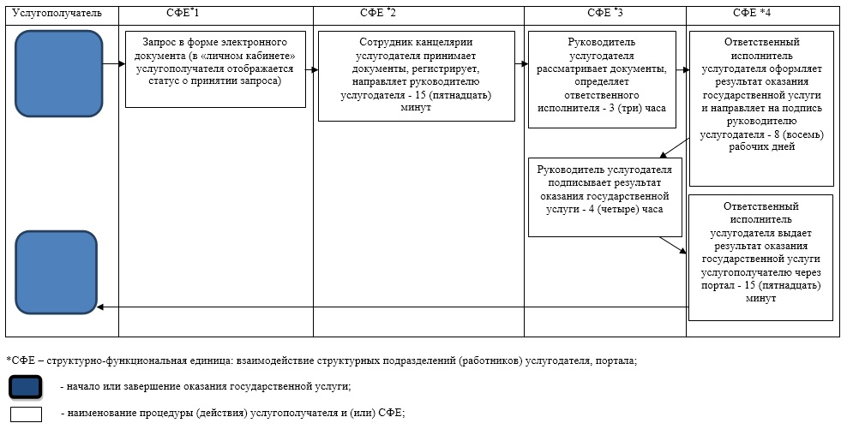

|  |  |
| --- | --- |
|  | Приложение 3 утвержденное постановлением акимата Алматинской области от "____" ________ 2019 года № _____ |

**Регламент государственной услуги "Выдача лицензии на старательство"**

**1. Общие положения**

      1. Государственная услуга "Выдача лицензии на старательство" (далее - государственная услуга) оказывается платно физическим лицам (далее - услугополучатель) местными исполнительными органами области (далее - услугодатель).

      Государственная услуга оказывается на основании стандарта государственной услуги "Выдача лицензии на старательство" утвержденного приказом Министра по инвестициям и развитию Республики Казахстан от 28 апреля 2015 года № 501 (зарегистрирован в Реестре государственной регистрации нормативных правовых актов № 11452) (далее - Стандарт).

      Прием заявления и выдача результата оказания государственной услуги осуществляется через канцелярию услугодателя.

      2. Форма оказания государственной услуги: бумажная.

      3. Результат оказания государственной услуги: лицензия на старательство согласно приложению 1 к Стандарту, переоформленная лицензия, либо мотивированный ответ об отказе в оказании государственной услуги в случаях и по основаниям, предусмотренным пунктом 9 Стандарта.

      Форма предоставления результата оказания государственной услуги: бумажная.

**2. Описание порядка действий структурных подразделений (работников) услугодателя в процессе оказания государственной услуги**

      4. Основанием для начала процедуры (действия) по оказанию государственной услуги является обращение услугополучателя с пакетом документов, согласно пункту 8 Стандарта.

      5. Содержание каждой процедуры (действия), входящей в состав процесса оказания государственной услуги, длительность его выполнения и результат процедуры (действия) по оказанию государственной услуги:

      1) прием, регистрация документов и направление руководителю услугодателя на резолюцию – 15 (пятнадцать) минут. Результат - направление руководителю услугодателя;

      2) рассмотрение документов и определение ответственного исполнителя услугодателя – 3 (три) часа. Результат - определение ответственного исполнителя услугодателя;

      3) рассмотрение документов, оформление результата оказания государственной услуги ответственным исполнителем услугодателя и направление на подпись руководителю услугодателя – 6 (шесть) рабочих дней.

      Момент подачи заявления определяется датой и временем поступления заявления в местный исполнительный орган области и подлежит учету.

      Сведения о поданном заявлении подлежат размещению на интернет - ресурсе местного исполнительного органа области в течение 2 (двух) рабочих дней со дня подачи заявления и содержат:

      1) фамилию, имя и отчество (при наличии) заявителя;

      2) координаты территории участка старательства, который заявитель просит предоставить в пользование;

      3) дату и время поступления заявления. Результат - направление результата оказания государственной услуги на подпись руководителю услугодателя;

      4) подписание результата оказания государственной услуги и направление ответственному исполнителю услугодателя – 4 (четыре) часа. Результат - направление результата оказания государственной услуги ответственному исполнителю услугодателя;

      5) выдача результата оказания государственной услуги – 15 (пятнадцать) минут. Результат - выдача результата оказания государственной услуги.

**3. Описание порядка взаимодействия структурных подразделений (работников) услугодателя в процессе оказания государственной услуги**

      6. Перечень структурных подразделений (работников) услугодателя, которые участвуют в процессе оказания государственной услуги:

      1) сотрудник канцелярии услугодателя;

      2) руководитель услугодателя;

      3) ответственный исполнитель услугодателя.

      7. Описание последовательности процедур (действий) между структурными подразделениями (работниками) с указанием длительности каждой процедуры (действия) приведены в приложении настоящего регламента "Справочнике бизнес-процессов оказания государственной услуги".

|  |  |
| --- | --- |
|  | Приложение к регламенту государственной услуги "Выдача лицензии на старательство" |

**Справочник бизнес-процессов оказания государственной услуги**

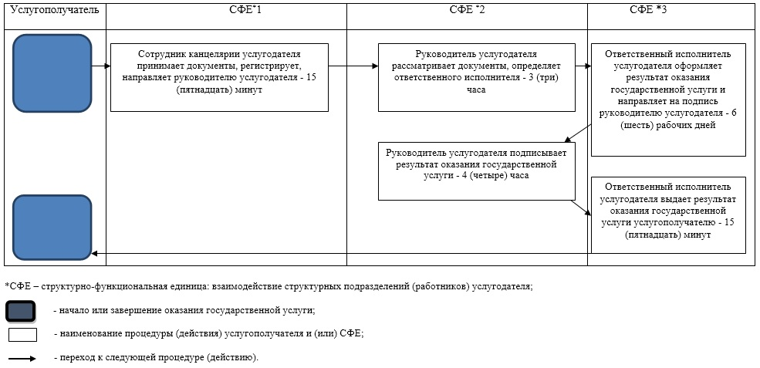

|  |  |
| --- | --- |
|  | Приложение 4 утвержденное постановлением акимата Алматинской области от "____" ________ 2019 года № _____ |

**Регламент государственной услуги "Регистрация договора залога права недропользования на разведку, добычу общераспространенных полезных ископаемых"**

**1. Общие положения**

      1. Государственная услуга "Регистрация договора залога права недропользования на разведку, добычу общераспространенных полезных ископаемых" (далее - государственная услуга) оказывается бесплатно физическим и юридическим лицам (далее - услугополучатель) местным исполнительным органом области (далее - услугодатель).

      Государственная услуга оказывается на основании стандарта государственной услуги "Регистрация договора залога права недропользования на разведку, добычу общераспространенных полезных ископаемых" утвержденного приказом Министра по инвестициям и развитию Республики Казахстан от 28 апреля 2015 года № 521 (зарегистрирован в Реестре государственной регистрации нормативных правовых актов № 11606) (далее - Стандарт).

      Прием заявления и выдача результата оказания государственной услуги осуществляются через:

      1) Некоммерческое акционерное общество "Государственная корпорация "Правительство для граждан" (далее – Государственная корпорация);

      2) веб-портал "электронного правительства".

      2. Форма оказания государственной услуги: бумажная и электронная (частично автоматизированная) и (или) бумажная.

      3. Результат оказания государственной услуги: свидетельство о регистрации договора залога права недропользования, по форме, согласно приложению 1 к Стандарту, либо мотивированный ответ об отказе в оказании государственной услуги по основаниям, предусмотренным пунктом 10 Стандарта.

      Форма предоставления результата оказания государственной услуги: электронная и бумажная.

      На портале результат оказания государственной услуги направляется услугополучателю в "личный кабинет" в форме электронного документа, подписанного электронной цифровой подписью (далее – ЭЦП) уполномоченного лица услугодателя.

**2. Описание порядка действий структурных подразделений (работников) услугодателя в процессе оказания государственной услуги**

      4. Основанием для начала процедуры (действия) по оказанию государственной услуги является обращение услугополучателя с пакетом документов, согласно пункту 9 Стандарта.

      5. Содержание каждой процедуры (действия), входящей в состав процесса оказания государственной услуги, длительность его выполнения и результат процедуры (действия) по оказанию государственной услуги:

      1) прием, регистрация документов и направление руководителю услугодателя на резолюцию – 15 (пятнадцать) минут. Результат - направление руководителю услугодателя;

      2) рассмотрение документов и определение ответственного исполнителя услугодателя – 3 (три) часа. Результат - определение ответственного исполнителя услугодателя;

      3) рассмотрение документов, оформление результата оказания государственной услуги ответственным исполнителем услугодателя и направление на подпись руководителю услугодателя – 4 (четыре) рабочих дня. Результат - направление результата оказания государственной услуги на подпись руководителю услугодателя;

      4) подписание результата оказания государственной услуги и направление ответственному исполнителю услугодателя – 4 (четыре) часа. Результат - направление результата оказания государственной услуги ответственному исполнителю услугодателя;

      5) выдача результата оказания государственной услуги – 15 (пятнадцать) минут. Результат - выдача результата оказания государственной услуги.

**3. Описание порядка взаимодействия структурных подразделений (работников) услугодателя в процессе оказания государственной услуги**

      6. Перечень структурных подразделений (работников) услугодателя, которые участвуют в процессе оказания государственной услуги:

      1) сотрудник канцелярии услугодателя;

      2) руководитель услугодателя;

      3) ответственный исполнитель услугодателя.

      7. Описание последовательности процедур (действий) между структурными подразделениями (работниками) с указанием длительности каждой процедуры (действия) приведены в приложении настоящего регламента "Справочнике бизнес-процессов оказания государственной услуги".

**4. Описание порядка взаимодействия с Государственной корпорацией "Правительство для граждан" и (или) иными услугодателями, а также порядка использования информационных систем в процессе оказания государственной услуги**

      8. Для получения государственной услуги услугополучатель представляет в Государственную корпорацию пакет документов, согласно пункту 9 Стандарта.

      9. Описание процесса получения результата оказания государственной услуги через Государственную корпорацию, его длительность:

      1) работник Государственной корпорации принимает документы, выдает расписку о приеме соответствующих документов (согласно пункту 9 Стандарта работник Государственной корпорации отказывает в приеме заявления и выдает расписку согласно приложению 3 Стандарта), направляет принятые документы услугодателю - 15 (пятнадцать) минут;

      2) порядок действий структурных подразделений услугодателя в процессе оказания государственной услуги осуществляется в соответствии с пунктом 5 настоящего регламента;

      3) работник Государственной корпорации получает результат оказания государственной услуги от услугодателя, выдает услугополучателю результат оказания государственной услуги - 15 (пятнадцать) минут.

      10. Описание порядка обращения и последовательности процедур (действий) услугодателя и услугополучателя при оказании государственных услуг через портал:

      1) услугополучатель регистрируется на портале, направляет запрос в форме электронного документа, удостоверенного электронной цифровой подписью;

      2) в "личный кабинет" услугополучателя отображается статус о принятии запроса для оказания государственной услуги с указанием даты получения результата государственной услуги;

      3) после принятия запроса, порядок действий структурных подразделений услугодателя в процессе оказания государственной услуги осуществляется в соответствии с пунктом 5 настоящего регламента.

|  |  |
| --- | --- |
|  | Приложение к регламенту государственной услуги "Регистрация договора залога права недропользования на разведку, добычу общераспространенных полезных ископаемых" |

**Справочник бизнес-процессов оказания государственной услуги**

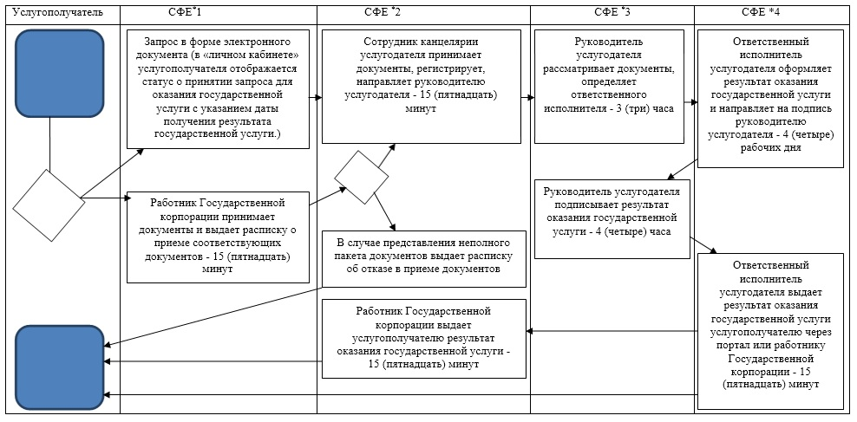

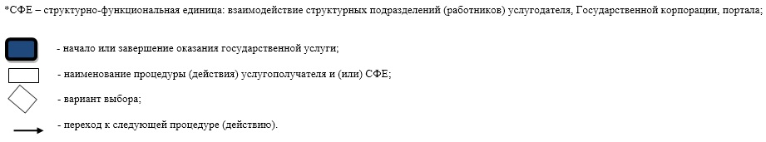

© 2012. РГП на ПХВ «Институт законодательства и правовой информации Республики Казахстан» Министерства юстиции Республики Казахстан